**Compétence 25**

1. **Oxygène sensor : UEGO (large bande)**

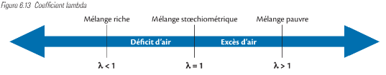

**2.Oxygène stœchiométrique(standard)**

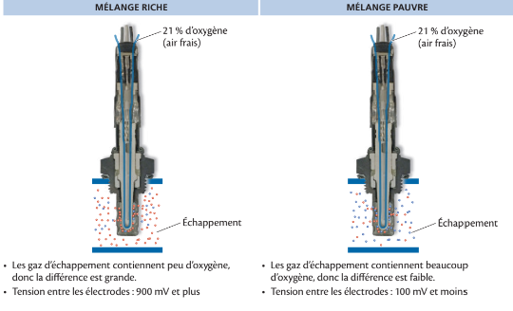

900mv = **Mélange Riche** (entre 450mv et 900mv)

450mv = Mélange équilibré

100mv = **Mélange Pauvre** (entre 450mv et 100mv)

1. **Boucle ouverte (open loop) et boucle fermé (close loop)**

En boucle ouverte, le PCM ne tient pas contre de la lecture de la sonde à oxygène pour le calcul du temps d’injection.

En boucle fermé, le PCM module le temps d’injection en fonction du signal des capteurs de base et de la quantité d’oxygène présente dans les gaz d’échappement qui est calculé par la sonde à oxygène. (Conserve le rapport air-essence optimal).

*Dispositif de chauffage des sondes à oxygène à pour but de chauffer l’élément chauffant pour lui permettre d’entrer en fonction plus rapidement.

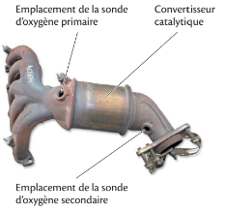

**B1S1** (rangé1, sonde1) : Sonde primaire avant le catalyseur

**B1S2** (rangé1, sonde 2) : Sonde secondaire généralement située au milieu du catalyseur ou après.

**4. Short et Long fuel trim :**

|  |  |
| --- | --- |
| -20% | +20% |
| diminution du temps d’injection | **Augmentation du temp d’injection** |
|  |  |

* Short fuel trim = ce qui se passe maintenant (dans le présent)
* Long fuel trim = ce qui s’est passé dans le passé ou si mes short fuel trim n’est plus capable de corrigé les long fuel trim viens l’aider après 1 minute.

**5**. **Analyseur des 5 gaz d’échappement (exemple)**

Problème injecteur : **HC** élevés, **Co** élevés **O2** élevés

Problème coil ou bougie : **HC** élevés, **O2** élevés

Fuite de vacuum : **HC** élevés, **CO** élevé**, Nox** élevés, **O2** élevé, **CO2** bas

Filte à air bouché : **HC** élevés, **CO** élevé

Système de refroidissement en faute : **Nox** élevés, **O2** élevé

**HC** : hydrocarbures (essence)

**CO**: Monoxyde de carbone **Polluants**

**Nox**: Oxyde d’azote

**O2**: oxygène

**Co2**: Dioxyde de carbone

**6. Test de contre-pression d’échappement :**

Le test sert à s’assurer que le catalyseur ne soit pas bloqué. Effectuer le test à 2500 RPM

**Spec**: 0 psi à 1.25 = **Bon**

1.25 à 2.75 psi = partiellement bloqué

2.75 psi et + = **Bloqué**

**7. Capteur**

**MAP** : calcul la dépression dans le moteur

**MAF** : calcul la quantité d’air qui entre dans le moteur

**ECT** : Calcul de température du moteur

**O2**: Calcul la quantité d’oxygène dans l’échappement (Sonde à Oxygène)

**HO2**: (Sonde à oxygène chauffante) calcul la quantité d’oxygène dans l’échappement

**IAT** : Capteur de la température de l’air (Intake air temperature)

**TP** : Position du papillon de gaz

**CKP** : Capteur de position du vilebrequin (crank sensor)

**CMP** : Capteur de position de l’arbre à came

**VSS** : Capteur de Vitesse du véhicule

**BARRO**: La pression atmosphérique

**IAC** : intake air control (valve de dérivation pour avoir le ralenti élevé= moteur à froid)

**APP**: Capteur de la position de la pédale à gaz

**TAC** : Actionneur du papillon (Throttle Actuator Control)

**8. Système de recyclage des gaz du carter RGC (PCV)**

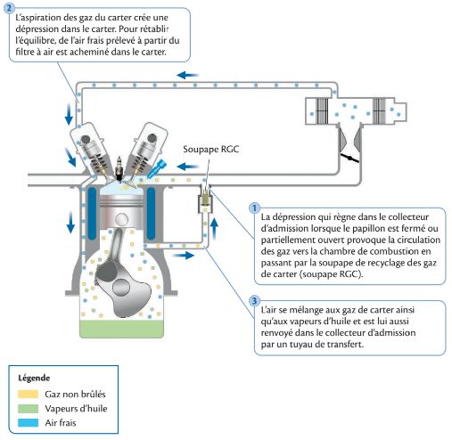

**9. Système de recyclage des vapeurs de carburant (EVAP)**

* **L’électrovalve de purge (purge valve)** est située près du collecteur d’admission d’air du moteur (en avant) ou sur le collecteur d’admission et est **NORMALEMENT FERMÉ**. Quand il n’y a pas de courant la valve est fermé, si on applique du courant la valve va ouvrir. Cette valve peut être contrôlé en % avec le scanner.
* **L’électrovalve de mise à l’air libre (vent valve)** est située sur l’absorbeur des vapeurs de carburant qui est équipé d’un filtre à charbon actif (Canyster). Cette valve est **NORMALEMENT OUVERTE.** Quand il n’y a pas de courant la valve est ouvert, si on applique du courant la valve va se fermer. Cette valve peut être contrôlé ON/OFF avec le scanner.

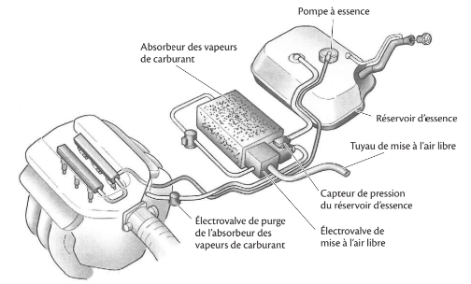

Le but du système EVAP est de récupérer les vapeurs d’essence, les stockées temporairement dans l’absorbeur (Canister) pour ensuite les acheminer dans le moteur pour les brûlés.

**10. Système de recirculation des gaz d’échappement RGE (EGR)**

Le but est de réduire les émissions de **Nox** en abaissant les températures de pointe dans les chambres de combustion. Pour ce faire, le but est introduire dans le mélange air-essence une quantité précise de gaz d’échappement dans les cylindres du moteur.

* Les systèmes RGE externes, qui font appel à une soupape RGE
* Les systèmes RGE internes, qui exploitent plutôt le chevauchement des soupapes. (Ce type est le plus souvent utilisé de nos jours.) Souvent on utilise le calage variable des soupapes d’échappement.